苹果手机IOS图文教程：

一：手机需要国外ID下载小火箭软件，登录国外ID后，打开苹果商店，搜索Shadowrocket，搜索到后点下载即可。没有国外ID来找群主要。

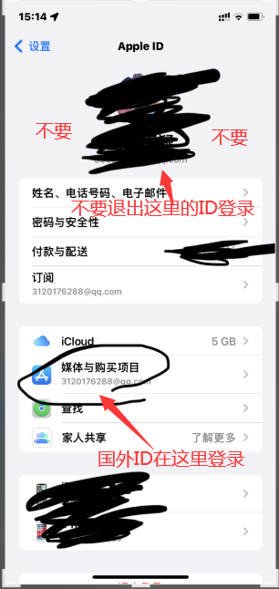

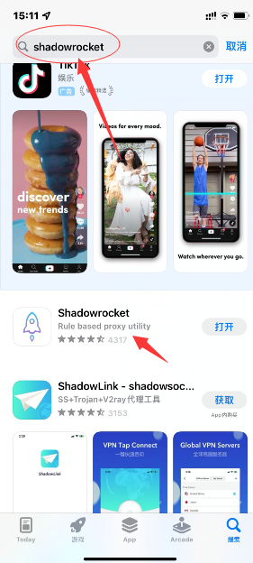

二：

手机上打开官网登录进去，在用户中心下面有个苹果手机一键导入字样，点击自动跳转到软件打开。

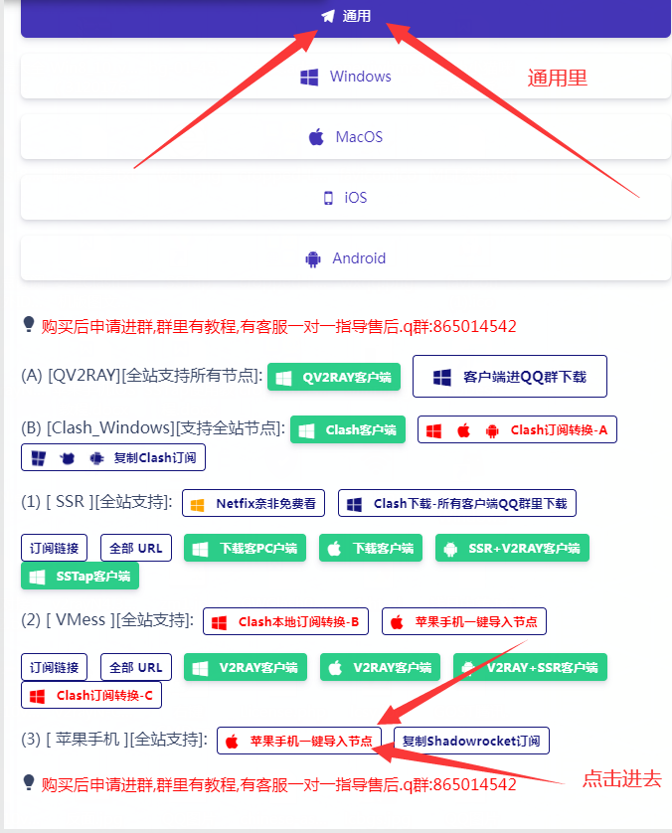

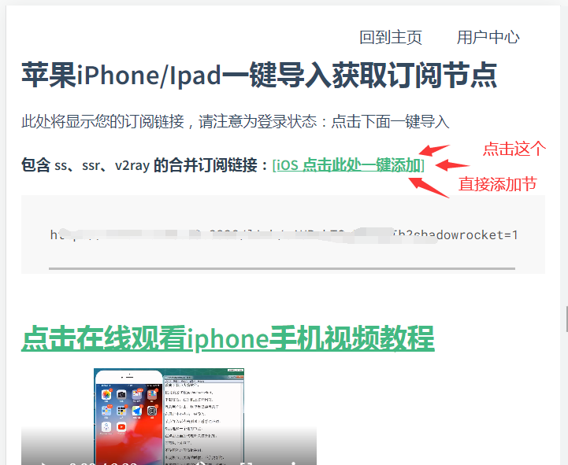

三：

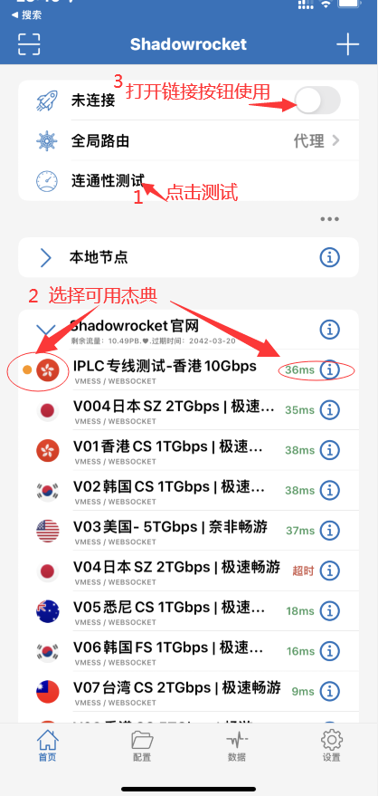

更新节点：

更新前一定关闭连接按钮后再点更新！

